Pandeglang AI Tourism: Aplikasi Smart Tourism
Berbasis Flutter dan Generative AI

Fajar gustri Amanda*¹
^{1,2}Informatika/Informatika, Sains, Jl. Syech Nawawi Al Bantani No. 1 Kec. Curug Kota Serang. Banten 42171, Indonesia,083877125957
³Fakultas Sains dan Teknologi, FSAINS UIN SultanMaulana Hasanuddin Banten
e-mail: *¹231730034.fajar@uinbanten.ac.id

Abstrak
Sektor pariwisata Kabupaten Pandeglang memiliki potensi yang besar, mulai dari wisata pantai, alam, religi, budaya, hingga wisata keluarga, namun pemanfaatannya masih belum optimal akibat keterbatasan media informasi yang interaktif dan personal bagi wisatawan. Penelitian ini bertujuan mengembangkan aplikasi mobile bernama Pandeglang AI Tourism yang mengintegrasikan teknologi Flutter, Firebase, Google Gemini 2.5 Flash, dan OpenStreetMap untuk menyediakan layanan informasi wisata, chatbot kecerdasan buatan, rekomendasi destinasi, peta interaktif, serta perencanaan itinerary sederhana. Pengembangan sistem dilakukan menggunakan metode Prototype yang terdiri atas tahap analisis kebutuhan, perancangan sistem, pembuatan prototipe, implementasi sistem, pengujian sistem, dan evaluasi sistem. Pengujian fungsionalitas dilakukan menggunakan Black Box Testing terhadap sembilan modul utama, sedangkan penerimaan pengguna diukur melalui User Acceptance Test (UAT) dengan skala Likert terhadap 30 responden. Hasil pengujian Black Box menunjukkan bahwa seluruh fungsi sistem berjalan sesuai dengan rancangan, sementara hasil UAT menunjukkan tingkat penerimaan pengguna pada kategori sangat baik. Integrasi chatbot berbasis generative AI pada aplikasi ini memberikan nilai tambah berupa interaksi tanya jawab yang adaptif terhadap kebutuhan informasi wisatawan, sehingga aplikasi ini berpotensi menjadi salah satu instrumen digitalisasi pariwisata daerah yang mendukung peningkatan kualitas pelayanan informasi wisata di Kabupaten Pandeglang.
.

Kata kunci— smart tourism, generative artificial intelligence, chatbot, Flutter, Firebase

Abstract
The tourism sector of Pandeglang Regency holds substantial potential, encompassing coastal, nature, religious, cultural, and family-oriented destinations, yet its utilization remains suboptimal due to the limited availability of interactive and personalized information media for tourists. This study aims to develop a mobile application named Pandeglang AI Tourism that integrates Flutter, Firebase, Google Gemini 2.5 Flash, and OpenStreetMap to provide tourism information services, an artificial intelligence chatbot, destination recommendations, an interactive map, and simple itinerary planning. The system was developed using the Prototype method, consisting of requirements analysis, system design, prototype construction, system implementation, system testing, and system evaluation. Functional testing was conducted using Black Box Testing on nine main modules, while user acceptance was measured through a User Acceptance Test (UAT) using a Likert scale involving 30 respondents. The Black Box Testing results indicate that all system functions operate according to the design, while the UAT results show a user acceptance level in the very good category. The integration of a generative AI-based chatbot in this application provides added value through adaptive question-and-answer interaction tailored to tourists' information needs, positioning this application as a potential instrument for regional tourism digitalization that supports improved tourism information services in Pandeglang Regency..

Keywords— smart tourism, generative artificial intelligence, chatbot, Flutter, Firebase

1. PENDAHULUAN

K
abupaten Pandeglang merupakan salah satu wilayah di Provinsi Banten yang memiliki kekayaan destinasi wisata yang sangat beragam, mencakup wisata pantai, wisata alam, wisata religi, wisata budaya, hingga wisata keluarga. Provinsi Banten secara keseluruhan tercatat memiliki ratusan jenis wisata alam, wisata buatan, serta wisata religi, sejarah, dan ziarah yang tersebar di empat kabupaten dan empat kota [1]. Dinas Pariwisata dan Kebudayaan Kabupaten Pandeglang menegaskan komitmennya untuk meningkatkan perencanaan program, pengembangan, dan pemanfaatan kekayaan potensi wisata daerah agar dapat mewujudkan destinasi unggulan yang berdaya saing [2]. Potensi yang besar tersebut menjadikan Pandeglang sebagai salah satu daerah dengan peluang strategis untuk dikembangkan menjadi destinasi wisata yang lebih dikenal secara nasional maupun internasional.
Pemanfaatan potensi wisata yang besar tersebut tidak dapat dilepaskan dari peran digitalisasi sektor pariwisata. Akses dan transformasi digital dinilai menjadi kunci penting dalam mendorong perkembangan sektor pariwisata Banten secara berkelanjutan, meskipun masih dihadapkan pada tantangan kesenjangan infrastruktur dan literasi digital di kalangan pelaku wisata [3]. Pemerintah Kabupaten Pandeglang sendiri telah menginisiasi berbagai program pelatihan digitalisasi bagi pelaku pariwisata dan ekonomi kreatif agar dapat bersaing di era digital, mengingat sektor ini memiliki kontribusi signifikan terhadap perekonomian daerah [4], [5]. Upaya tersebut menunjukkan bahwa kebutuhan terhadap media digital yang mampu menjembatani wisatawan dengan informasi destinasi secara cepat dan akurat menjadi semakin mendesak.
Perkembangan konsep smart tourism menjadi salah satu jawaban atas kebutuhan tersebut. Smart tourism generasi terbaru telah bertransformasi dari sekadar pendekatan berbasis data dan aplikasi perjalanan konvensional menjadi ekosistem yang memanfaatkan kecerdasan buatan generatif, sejalan dengan pergeseran paradigma yang dipicu oleh kemunculan teknologi AI percakapan dalam satu dekade terakhir [6]. Sistem AI yang semakin menyerupai kemampuan pemrosesan manusia membuka peluang baru bagi aplikasi berbasis AI dalam pencarian perjalanan dan rekomendasi itinerary, sehingga melampaui pendekatan aplikasi konvensional yang hanya menyediakan informasi statis [6]. Pergeseran ini menegaskan bahwa smart tourism generasi terbaru tidak lagi sekadar menyajikan data wisata, melainkan menghadirkan interaksi yang adaptif dan personal.
Pemanfaatan artificial intelligence dalam industri pariwisata global menunjukkan tren peningkatan yang pesat. Pasar AI pada sektor pariwisata diproyeksikan tumbuh secara signifikan hingga tahun 2030, didorong oleh kebutuhan layanan yang lebih personal dan efisien [7]. Sejalan dengan tren tersebut, destinasi wisata pintar di berbagai negara mulai mengadopsi generative AI dalam strategi pemasaran dan layanan pelanggannya, di mana integrasi teknologi percakapan berbasis AI dinilai mampu meningkatkan efisiensi layanan serta kepuasan pelanggan melalui ketersediaan bantuan selama dua puluh empat jam dan rekomendasi yang dipersonalisasi [8]. Capaian tersebut memperlihatkan bahwa generative AI bukan lagi sekadar fitur tambahan, melainkan komponen strategis dalam ekosistem pariwisata pintar.
Chatbot berbasis AI secara khusus telah banyak dikembangkan sebagai asisten wisata digital yang mampu menjawab kebutuhan informasi secara real-time. Chatbot wisata pintar merepresentasikan arah riset yang sedang berkembang dengan menyatukan interaksi percakapan dan logika rekomendasi guna memberikan pemanduan yang adaptif selama kunjungan wisatawan, meskipun penerapannya pada lingkungan kota pintar nyata masih menghadapi kendala terkait skalabilitas, tata kelola data, dan interoperabilitas lintas platform [9]. Studi lain menegaskan bahwa sistem chatbot pariwisata berbasis kecerdasan buatan memungkinkan wisatawan memperoleh informasi personal dan real-time yang disesuaikan dengan lokasi dan preferensi mereka saat ini, baik sebelum maupun selama perjalanan berlangsung [10]. Kemampuan adaptif semacam ini menjadi nilai tambah yang sulit dicapai oleh aplikasi wisata konvensional yang hanya menampilkan basis data statis.
Dari sisi pengembangan aplikasi mobile, framework Flutter beserta backend Firebase telah banyak diadopsi pada berbagai aplikasi informasi di Indonesia karena kemudahan pengembangan lintas platform dan dukungan layanan cloud yang efisien, sebagaimana ditunjukkan pada pengembangan aplikasi portal berita mobile berbasis Flutter dan Firebase yang menekankan kemudahan integrasi backend secara real-time [11]. Penelitian lain juga menunjukkan penerapan Flutter dan Firebase pada pengembangan aplikasi mobile wisata kebun buah di Sidoarjo guna menghasilkan informasi yang relevan, akurat, dan tepat waktu sebagai landasan pengambilan keputusan strategis [12]. Temuan-temuan tersebut memperkuat relevansi pemilihan teknologi Flutter dan Firebase sebagai basis pengembangan aplikasi Pandeglang AI Tourism.
Selain aspek fungsionalitas dan teknologi backend, kualitas pengalaman pengguna atau user experience (UX) menjadi determinan penting bagi keberhasilan aplikasi wisata digital. Kajian sistematis terhadap ratusan dokumen literatur user experience pada aplikasi mobile menunjukkan bahwa tema riset UX telah berkembang dari sekadar atribut usability dan model penerimaan pengguna menjadi pendekatan perancangan yang berorientasi pengguna secara menyeluruh [13]. Pada konteks aplikasi perjalanan secara khusus, faktor-faktor seperti kepercayaan, pengalaman layanan, kualitas layanan, performa aplikasi, dan kemudahan penggunaan terbukti memengaruhi pengalaman pengguna secara positif [14]. Hal ini menegaskan bahwa keberhasilan aplikasi Pandeglang AI Tourism tidak hanya ditentukan oleh kelengkapan fitur, tetapi juga oleh kualitas interaksi yang dirasakan oleh pengguna akhir.
Berdasarkan uraian tersebut, dapat diidentifikasi adanya kesenjangan penelitian (research gap) pada konteks aplikasi wisata daerah di Indonesia, khususnya di Kabupaten Pandeglang. Sebagian besar sistem informasi pariwisata yang telah dikembangkan pada level kabupaten/desa masih berorientasi pada optimalisasi informasi berbasis web konvensional tanpa komponen kecerdasan buatan generatif [15]. Penelitian yang mengintegrasikan generative AI, platform mobile cross-platform seperti Flutter, layanan backend Firebase, serta peta interaktif berbasis OpenStreetMap secara bersamaan pada satu aplikasi wisata daerah masih relatif terbatas, sehingga peluang kontribusi penelitian ini terletak pada penyatuan keempat elemen teknologi tersebut dalam konteks studi kasus Kabupaten Pandeglang, bukan pada klaim penemuan teknologi yang sepenuhnya baru.
Berdasarkan latar belakang dan kesenjangan penelitian yang telah diuraikan, penelitian ini bertujuan untuk mengembangkan aplikasi smart tourism berbasis mobile bernama Pandeglang AI Tourism yang mampu menyediakan informasi wisata Kabupaten Pandeglang secara efektif serta memanfaatkan artificial intelligence sebagai asisten wisata digital. Aplikasi ini dirancang untuk meningkatkan pengalaman pengguna dalam mencari informasi dan merencanakan perjalanan wisata melalui integrasi fitur autentikasi, pencarian destinasi, detail informasi wisata, chatbot AI, rekomendasi destinasi, peta interaktif, manajemen favorit, profil pengguna, serta itinerary wisata sederhana. Kontribusi penelitian ini diharapkan dapat memberikan referensi praktis bagi pengembangan aplikasi pariwisata digital berbasis kecerdasan buatan pada level kabupaten/kota lain di Indonesia yang memiliki karakteristik potensi wisata serupa.

2. METODE PENELITIAN

Penelitian ini menggunakan pendekatan rekayasa perangkat lunak (software engineering research) dengan model pengembangan Prototype. Model Prototype dipilih karena memungkinkan pengembang dan calon pengguna untuk saling berkomunikasi secara intensif sejak awal proses pengembangan, sehingga kebutuhan yang pada mulanya belum dapat dirumuskan secara rinci oleh pengguna dapat diklarifikasi secara bertahap melalui iterasi prototipe [16]. Pendekatan ini dinilai sesuai dengan karakteristik proyek Pandeglang AI Tourism, mengingat kebutuhan integrasi antara fitur informasi wisata konvensional dengan fitur generative AI memerlukan proses validasi berulang terhadap antarmuka, alur interaksi, dan kualitas respons chatbot sebelum sistem diimplementasikan secara penuh. Penelitian ini terdiri atas enam tahapan utama, yaitu analisis kebutuhan, perancangan sistem, pembuatan prototipe, implementasi sistem, pengujian sistem, dan evaluasi sistem, yang dijabarkan pada subbagian berikut.

2.1 Analisis Kebutuhan
Tahap analisis kebutuhan dilakukan untuk mengidentifikasi kebutuhan fungsional dan nonfungsional sistem melalui observasi terhadap kondisi eksisting layanan informasi wisata di Kabupaten Pandeglang serta studi literatur terhadap penelitian-penelitian sejenis pada domain smart tourism dan pengembangan aplikasi mobile berbasis Flutter dan Firebase. Pada tahap ini, peneliti memetakan lima kategori wisata yang menjadi fokus aplikasi, yaitu wisata pantai, alam, religi, budaya, dan keluarga, serta merumuskan kebutuhan pengguna terhadap fitur autentikasi, pencarian destinasi, detail informasi wisata, chatbot AI, rekomendasi destinasi, peta wisata interaktif, manajemen favorit, profil pengguna, dan itinerary wisata sederhana. Hasil analisis kebutuhan fungsional tersebut selanjutnya dirangkum dalam bentuk tabel kebutuhan sistem yang menjadi acuan pada tahap perancangan, sebagaimana ditunjukkan pada Tabel 1.

No | Kebutuhan Fungsional | Deskripsi
1 | Autentikasi pengguna | Sistem menyediakan pendaftaran dan masuk akun menggunakan Firebase Authentication.
2 | Rekomendasi destinasi | Sistem menampilkan rekomendasi destinasi wisata berbasis preferensi pengguna melalui Google Gemini 2.5 Flash.
3 | Chatbot AI wisata | Sistem menyediakan layanan tanya jawab interaktif seputar informasi wisata secara natural language.
4 | Peta wisata interaktif | Sistem menampilkan lokasi destinasi wisata pada peta digital berbasis Flutter Map dan OpenStreetMap.
5 | Pencarian wisata | Sistem menyediakan fitur pencarian destinasi berdasarkan nama dan kategori wisata.
6 | Destinasi favorit | Sistem memungkinkan pengguna menyimpan destinasi wisata pilihan ke dalam daftar favorit.
7 | Detail destinasi wisata | Sistem menampilkan informasi lengkap mengenai destinasi, termasuk deskripsi, lokasi, dan kategori.
8 | Itinerary wisata sederhana | Sistem menyediakan fitur penyusunan rencana perjalanan wisata sederhana.
9 | Profil pengguna | Sistem menampilkan dan mengelola data profil akun pengguna.
Table 1 Kebutuhan Fungsional Sistem
Selain kebutuhan fungsional, tahap ini juga mengidentifikasi kebutuhan nonfungsional yang meliputi aspek keandalan sistem dalam mengelola data secara real-time melalui Cloud Firestore, kecepatan respons chatbot AI dalam memberikan jawaban yang relevan, kompatibilitas antarmuka pada berbagai ukuran perangkat mobile, serta keamanan data pengguna melalui mekanisme Firebase Authentication. Spesifikasi teknologi yang digunakan dalam pengembangan sistem dirangkum pada Tabel 2.

Tabel 2 Spesifikasi Teknologi yang Digunakan

2.2 Perancangan Sistem
Tahap perancangan sistem bertujuan untuk menerjemahkan hasil analisis kebutuhan ke dalam rancangan arsitektur, model interaksi pengguna, dan struktur data sistem. Perancangan arsitektur sistem menggambarkan keterhubungan antara aplikasi klien berbasis Flutter dengan layanan backend Firebase, layanan Google Gemini 2.5 Flash sebagai mesin chatbot, serta penyedia data peta OpenStreetMap melalui pustaka Flutter Map. Arsitektur ini dirancang dengan pola komunikasi berbasis REST API dan Firebase SDK, mengikuti pola arsitektur yang umum diterapkan pada pengembangan aplikasi mobile lintas platform berbasis layanan cloud [11], sebagaimana diilustrasikan pada Gambar 1.

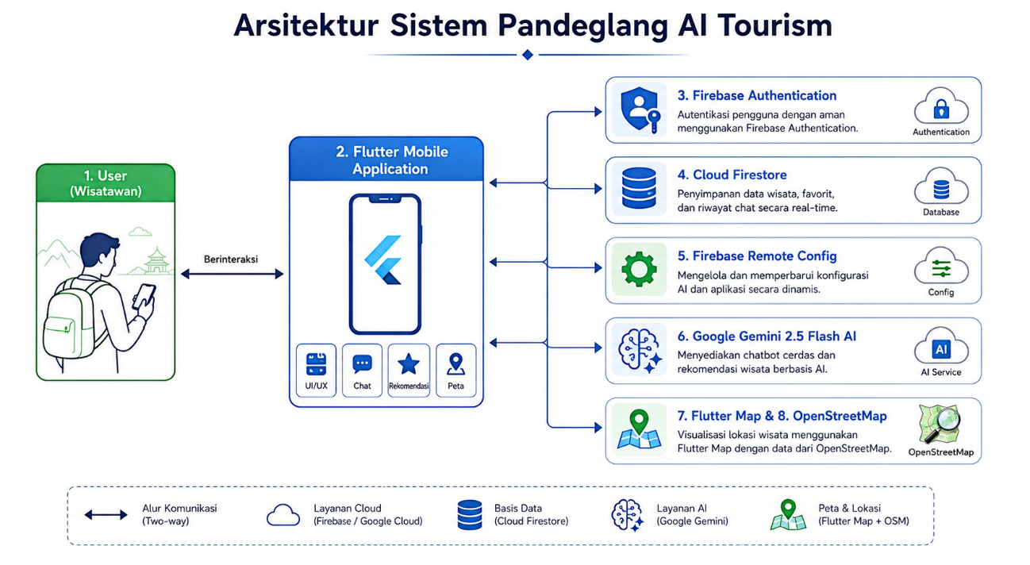
Gambar 1 Arsitektur Sistem Pandeglang AI Tourism
Pemodelan interaksi pengguna dengan sistem digambarkan melalui use case diagram yang memetakan sembilan aktor fungsi utama, yaitu autentikasi pengguna, pencarian destinasi wisata, detail informasi wisata, chatbot AI wisata, rekomendasi destinasi wisata, peta wisata interaktif, favorit destinasi, profil pengguna, dan itinerary wisata sederhana. Diagram use case ini digunakan untuk memvalidasi kelengkapan fungsi terhadap kebutuhan yang telah dirumuskan pada tahap sebelumnya, sebagaimana ditunjukkan pada Gambar 2.

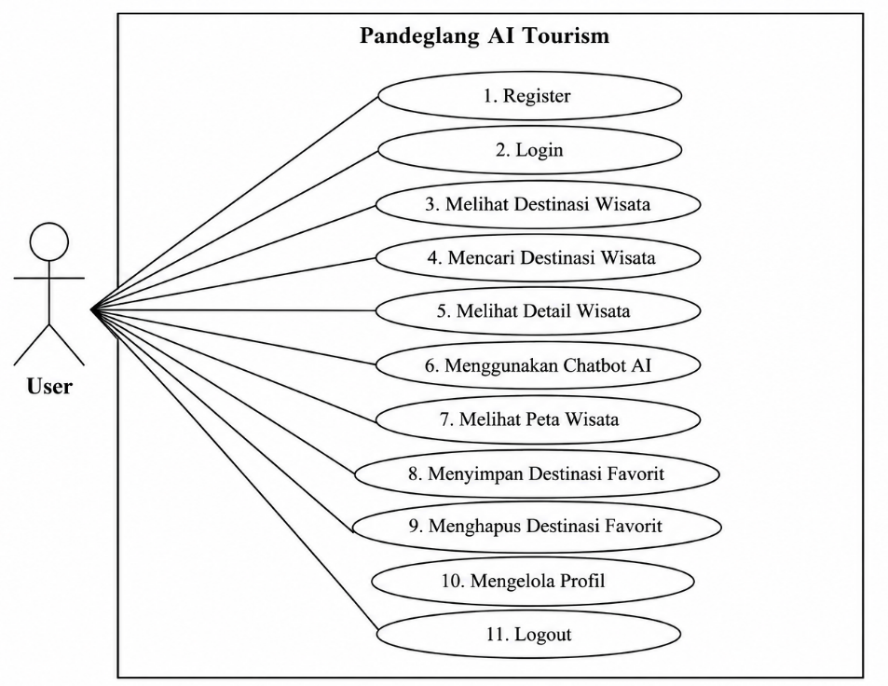
Gambar 2 Use Case Diagram
Selanjutnya, alur proses pada masing-masing fungsi utama, khususnya pada modul chatbot AI dan modul pencarian destinasi, dimodelkan melalui activity diagram untuk menggambarkan urutan langkah mulai dari input pengguna, pemrosesan permintaan pada sisi aplikasi, pengiriman permintaan ke layanan Gemini API atau Cloud Firestore, hingga penyajian hasil pada antarmuka pengguna, sebagaimana ditunjukkan pada Gambar 3.
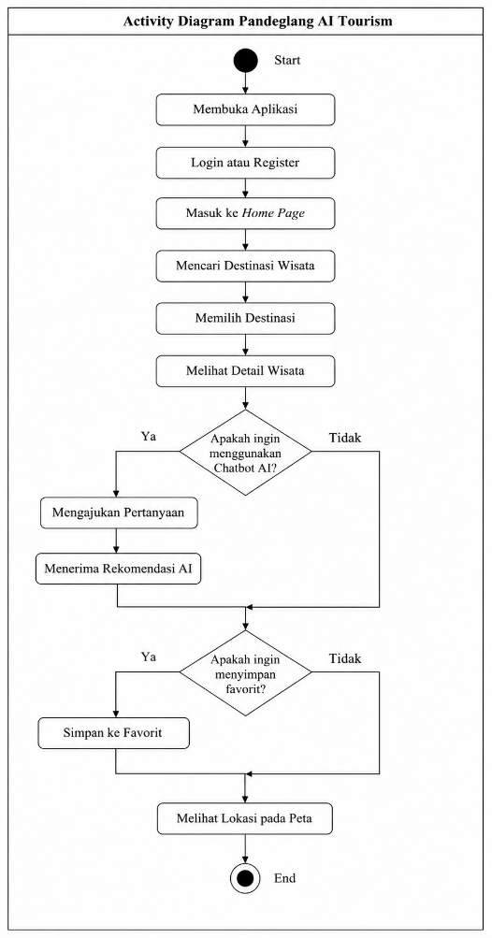
Gambar 3 Activity Diagram
Perancangan struktur data dilakukan dengan mendesain koleksi-koleksi pada Cloud Firestore yang merepresentasikan entitas pengguna, destinasi wisata, kategori wisata, riwayat percakapan chatbot, daftar favorit, dan itinerary. Pendekatan basis data NoSQL pada Firebase dipilih karena kemampuannya melakukan sinkronisasi data secara real-time antara backend dan aplikasi klien tanpa memerlukan pengelolaan skema relasional yang kompleks, sebagaimana telah banyak diterapkan pada berbagai aplikasi mobile berbasis Flutter dan Firebase di Indonesia [17], sebagaimana ditunjukkan pada Gambar 4.

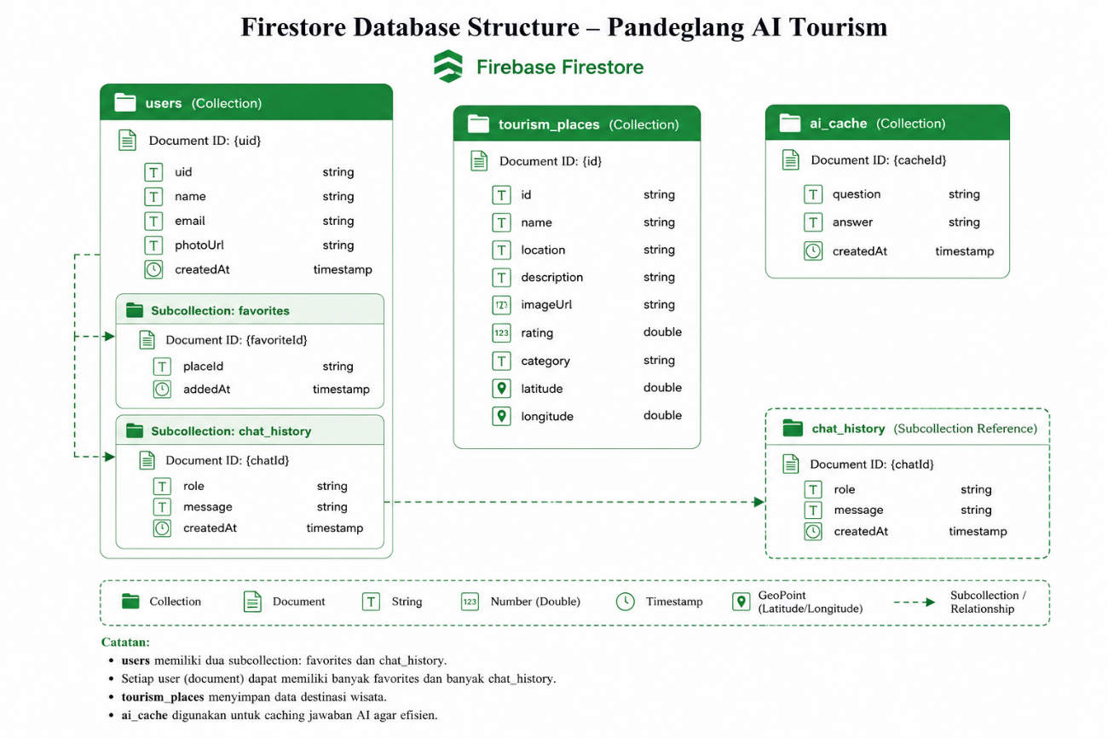
Gambar 4 Struktur Database Cloud Firestore

2.3 Pembuatan Prototipe
Pada tahap pembuatan prototipe, peneliti mengimplementasikan rancangan antarmuka berupa wireframe dan mockup ke dalam prototipe fungsional menggunakan Flutter sebagai framework pengembangan antarmuka. Prototipe awal difokuskan pada alur navigasi utama, meliputi halaman login dan register, halaman beranda yang menampilkan kategori wisata, halaman pencarian dan detail destinasi, halaman chatbot AI, halaman peta interaktif, halaman favorit, serta halaman profil pengguna. Prototipe ini selanjutnya didemonstrasikan kepada calon pengguna untuk memperoleh umpan balik awal terkait kejelasan navigasi, keterbacaan informasi, dan kemudahan penggunaan, sebelum dilanjutkan ke tahap implementasi penuh. Pendekatan iteratif ini memungkinkan perbaikan desain dilakukan secara dini sehingga mengurangi risiko ketidaksesuaian sistem dengan kebutuhan pengguna pada tahap akhir pengembangan.

2.4 Implementasi Sistem
Tahap implementasi sistem merupakan proses penerjemahan prototipe yang telah disetujui ke dalam kode program yang utuh dan dapat dioperasikan. Pengembangan frontend dilakukan menggunakan Flutter dengan bahasa pemrograman Dart, yang dipilih karena kemampuannya menghasilkan aplikasi lintas platform dari satu basis kode serta mendukung proses pengembangan dan pengujian iteratif yang efisien [17]. Backend sistem diimplementasikan menggunakan Firebase, yang menyediakan layanan terintegrasi berupa Cloud Firestore sebagai basis data NoSQL berbasis cloud, Firebase Authentication untuk pengelolaan proses masuk dan pendaftaran pengguna, serta Firebase Remote Config untuk pengaturan parameter aplikasi secara dinamis tanpa memerlukan pembaruan aplikasi pada Play Store.
Implementasi fitur chatbot AI dilakukan melalui integrasi Google Gemini 2.5 Flash menggunakan mekanisme pemanggilan API berbasis HTTP request, mengikuti pola umum integrasi Gemini API pada aplikasi mobile berbasis Android dan Flutter yang melibatkan pengiriman prompt pengguna beserta konteks data destinasi wisata lokal, kemudian menerima respons dalam format teks yang telah diproses oleh model generative AI [18]. Konteks data destinasi wisata Kabupaten Pandeglang disuntikkan ke dalam prompt sistem (system instruction) agar jawaban chatbot tetap relevan dengan cakupan wilayah penelitian dan tidak menghasilkan informasi yang menyesatkan terkait destinasi di luar Kabupaten Pandeglang. Adapun fitur peta wisata interaktif diimplementasikan menggunakan pustaka Flutter Map yang menampilkan data peta dari OpenStreetMap, sehingga aplikasi tidak bergantung pada layanan peta berbayar dan tetap dapat menampilkan visualisasi lokasi destinasi secara akurat.
2.5 Pengujian Sistem
Pengujian sistem dilakukan melalui dua pendekatan, yaitu Black Box Testing dan User Acceptance Test (UAT). Black Box Testing digunakan untuk mengevaluasi fungsionalitas utama aplikasi tanpa memeriksa struktur kode program secara internal, dengan cara mengamati kesesuaian antara input yang diberikan dan output yang dihasilkan oleh sistem terhadap kebutuhan yang telah dirumuskan sebelumnya [19]. Pengujian Black Box pada penelitian ini dilakukan terhadap sembilan modul utama, yaitu Login, Register, Home, Search, Detail Wisata, Chatbot AI, Favorite, Maps, dan Profile, dengan melibatkan tim pengembang sebagai tester internal.
Pengujian User Acceptance Test (UAT) dilakukan untuk mengukur tingkat penerimaan pengguna akhir terhadap aplikasi yang telah dikembangkan. Pengujian ini melibatkan 30 responden yang merupakan calon pengguna aplikasi, terdiri atas wisatawan dan masyarakat umum yang memiliki ketertarikan terhadap informasi wisata Kabupaten Pandeglang. Instrumen UAT disusun menggunakan skala Likert dengan lima tingkat penilaian, yaitu Sangat Tidak Setuju (skor 1), Tidak Setuju (skor 2), Netral (skor 3), Setuju (skor 4), dan Sangat Setuju (skor 5), mengikuti pendekatan pengukuran usability yang umum digunakan pada evaluasi sistem perangkat lunak berbasis kuesioner [20], [21]. Hasil kuesioner kemudian dihitung persentasenya menggunakan rumus indeks persentase skor aktual terhadap skor maksimum ideal, sebagaimana dijelaskan lebih rinci pada bagian Hasil dan Pembahasan.

2.6 Evaluasi Sistem
Tahap evaluasi sistem dilakukan dengan menganalisis hasil Black Box Testing dan UAT secara komprehensif untuk menilai kelayakan aplikasi Pandeglang AI Tourism sebelum direkomendasikan untuk implementasi lebih lanjut. Evaluasi mencakup identifikasi modul yang masih memerlukan perbaikan, analisis terhadap aspek UX yang dirasakan responden, serta refleksi terhadap kontribusi integrasi chatbot generative AI dalam meningkatkan kualitas interaksi pengguna. Hasil evaluasi pada tahap ini menjadi dasar bagi rekomendasi pengembangan lanjutan yang disampaikan pada bagian Kesimpulan dan Saran, termasuk potensi penambahan fitur multibahasa, personalisasi rekomendasi berbasis riwayat interaksi pengguna, serta optimalisasi performa chatbot pada kondisi jaringan terbatas.

3. HASIL DAN PEMBAHASAN

3.1 Arsitektur Sistem
Aplikasi Pandeglang AI Tourism dibangun dengan arsitektur client-server yang menempatkan Flutter sebagai lapisan presentasi pada sisi klien dan Firebase sebagai penyedia layanan backend as a service. Pemilihan pendekatan ini mengikuti pola arsitektur yang umum diterapkan pada pengembangan aplikasi mobile berbasis Flutter dan Firebase, di mana aplikasi klien berkomunikasi dengan layanan Firebase melalui SDK resmi untuk operasi autentikasi dan manajemen data, sementara komunikasi dengan layanan eksternal seperti Gemini API dan OpenStreetMap dilakukan melalui protokol HTTP berbasis REST [11]. Arsitektur tersebut dipilih karena mampu mengurangi kompleksitas pengelolaan server khusus, sehingga proses pengembangan dapat lebih difokuskan pada peningkatan kualitas fitur dan pengalaman pengguna, sebagaimana ditunjukkan pada Gambar 1.
Lapisan kecerdasan buatan pada arsitektur ini ditempatkan sebagai layanan terpisah yang diakses oleh aplikasi klien melalui pemanggilan API ke Google Gemini 2.5 Flash. Setiap permintaan pengguna pada modul chatbot dikirim bersama konteks data destinasi wisata yang relevan dari Cloud Firestore, sehingga model generative AI dapat menghasilkan jawaban yang lebih spesifik terhadap konteks wisata Kabupaten Pandeglang dibandingkan jika hanya mengandalkan pengetahuan umum model. Pendekatan augmentasi konteks semacam ini selaras dengan praktik umum pengembangan chatbot berbasis large language model yang menyuntikkan data domain spesifik ke dalam prompt untuk meningkatkan relevansi dan akurasi jawaban [18].

3.2 Perancangan Sistem
Perancangan use case diagram pada Gambar 2 menunjukkan bahwa pengguna dapat melakukan sembilan jenis interaksi utama dengan sistem. Interaksi autentikasi menjadi prasyarat bagi pengguna untuk mengakses fitur-fitur personal seperti favorit, profil, dan itinerary, sementara fitur pencarian, detail wisata, peta, dan chatbot AI dapat diakses dengan tingkat personalisasi yang lebih tinggi setelah pengguna melakukan autentikasi. Rancangan ini memastikan bahwa data preferensi dan riwayat interaksi pengguna dapat dimanfaatkan untuk meningkatkan relevansi rekomendasi destinasi pada penggunaan aplikasi berikutnya.
Activity diagram pada modul chatbot AI, sebagaimana digambarkan pada Gambar 3, menunjukkan bahwa proses dimulai dari input pertanyaan pengguna pada antarmuka chat, dilanjutkan dengan validasi input pada sisi aplikasi, pengiriman permintaan ke Gemini API beserta konteks percakapan sebelumnya dan data destinasi terkait, pemrosesan oleh model AI, hingga penyajian jawaban kepada pengguna dalam format percakapan yang interaktif. Alur ini dirancang agar responsif terhadap variasi pertanyaan wisatawan, baik terkait rekomendasi destinasi berdasarkan kategori tertentu, estimasi jarak dan rute, maupun informasi praktis seperti jam operasional dan fasilitas yang tersedia di lokasi wisata.

3.3 Struktur Database
Struktur basis data pada Cloud Firestore dirancang dalam bentuk koleksi dokumen yang merepresentasikan entitas-entitas utama sistem, yaitu koleksi pengguna (users), koleksi destinasi wisata (destinations), koleksi kategori wisata (categories), koleksi favorit (favorites), koleksi riwayat percakapan chatbot (chat_history), dan koleksi itinerary (itineraries), sebagaimana diilustrasikan pada Gambar 4. Setiap dokumen pada koleksi destinations memuat atribut nama destinasi, deskripsi, kategori wisata, koordinat lokasi, jam operasional, fasilitas, dan tautan foto, yang seluruhnya menjadi sumber data yang dapat diakses baik oleh modul pencarian maupun modul chatbot AI sebagai basis pengetahuan kontekstual.
Pendekatan basis data NoSQL pada Firebase dipilih karena fleksibilitasnya dalam menyesuaikan struktur dokumen tanpa memerlukan migrasi skema yang kompleks, sekaligus mendukung sinkronisasi data secara real-time antara backend dan antarmuka aplikasi. Karakteristik ini sejalan dengan keunggulan Firebase yang banyak dimanfaatkan pada pengembangan aplikasi mobile berbasis Flutter di Indonesia untuk berbagai keperluan layanan data [17].

3.4 Implementasi Antarmuka
Implementasi antarmuka pengguna dilakukan dengan mengikuti prinsip desain yang konsisten dan intuitif agar wisatawan dengan berbagai tingkat literasi digital dapat menggunakan aplikasi dengan mudah. Halaman login dirancang sederhana dengan opsi masuk menggunakan email dan kata sandi yang divalidasi melalui Firebase Authentication, sebagaimana ditunjukkan pada Gambar 5(a). Halaman register menyediakan formulir pendaftaran akun baru dengan validasi input langsung pada sisi klien, sebagaimana ditunjukkan pada Gambar 5(b).
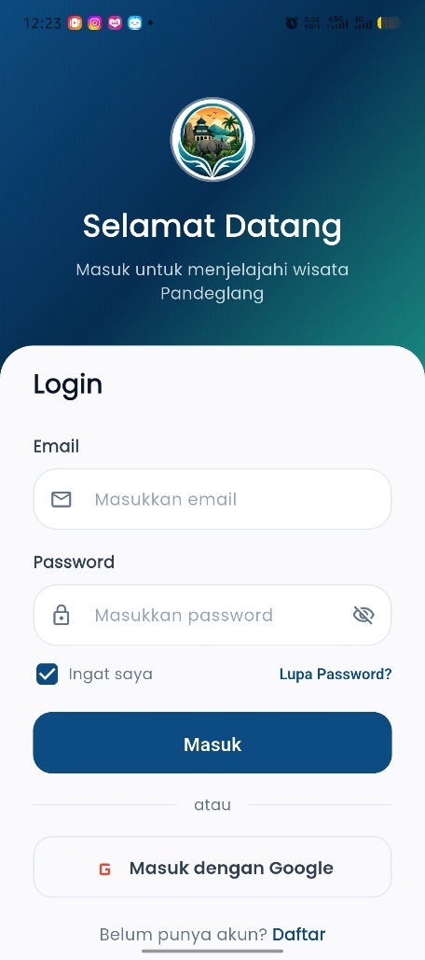 | 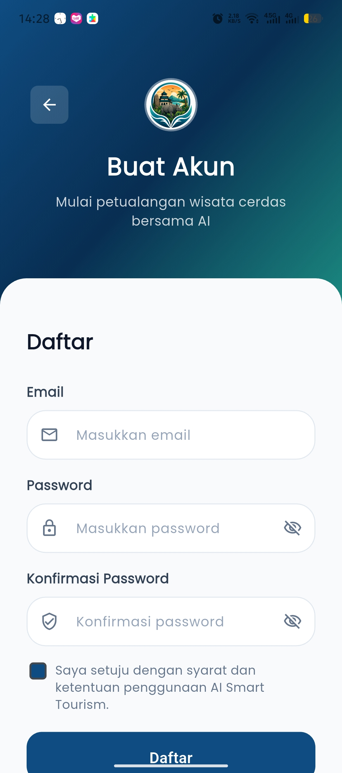
Gambar 5 Tampilan Antarmuka: (a) Halaman Login, (b) Halaman Register
Halaman beranda (home) menampilkan kategori wisata utama, yaitu Pantai, Alam, Religi, Budaya, dan Keluarga, dalam bentuk kartu visual yang memudahkan pengguna untuk menjelajahi destinasi berdasarkan minat tertentu. Selain itu, halaman ini juga menampilkan destinasi unggulan dan rekomendasi yang dipersonalisasi berdasarkan interaksi pengguna sebelumnya, sebagaimana ditunjukkan pada Gambar 6(a).
Halaman detail wisata menyajikan informasi lengkap mengenai destinasi yang dipilih pengguna, meliputi deskripsi, lokasi pada peta mini, jam operasional, fasilitas, serta opsi untuk menambahkan destinasi tersebut ke dalam daftar favorit atau itinerary, sebagaimana ditunjukkan pada Gambar 6(b).
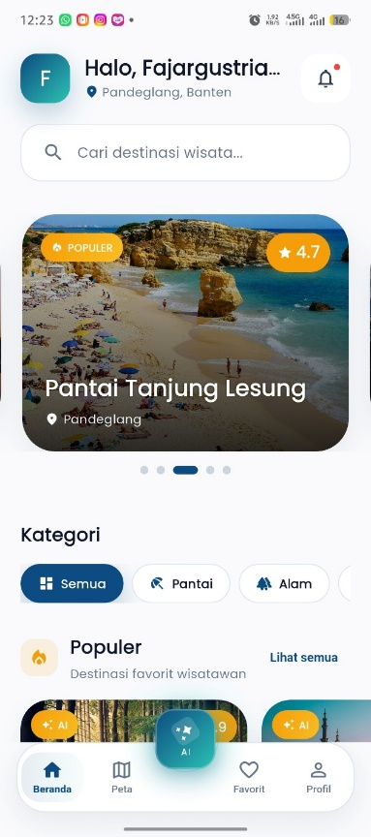 | 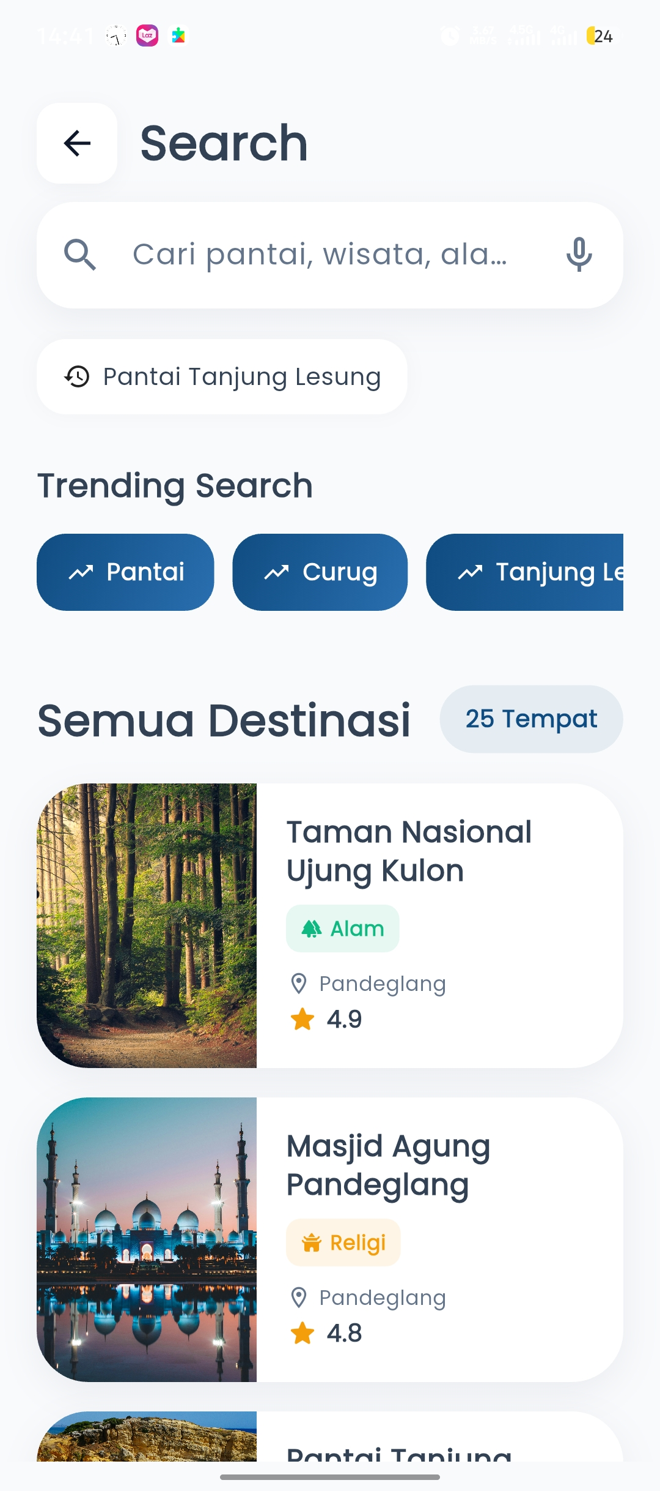 | 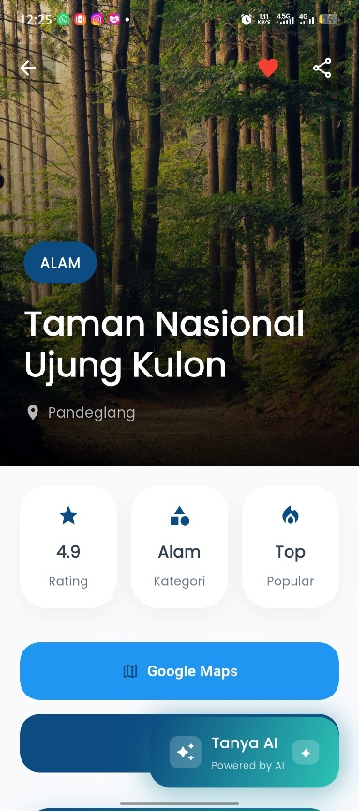
Gambar 6 Tampilan Antarmuka: (a) Halaman Home, (b) Halaman Search, (c) Halaman Detail Wisata

3.5 Implementasi Chatbot AI
Fitur chatbot AI diimplementasikan sebagai antarmuka percakapan yang memungkinkan pengguna mengajukan pertanyaan terkait destinasi wisata Kabupaten Pandeglang menggunakan bahasa alami, baik dalam bentuk pertanyaan langsung maupun permintaan rekomendasi berbasis preferensi tertentu, seperti destinasi pantai yang cocok untuk keluarga atau destinasi religi yang dekat dengan lokasi pengguna saat ini. Setiap permintaan yang dikirimkan pengguna diproses oleh Google Gemini 2.5 Flash dengan menyertakan instruksi sistem yang membatasi cakupan jawaban pada konteks wisata Kabupaten Pandeglang serta data destinasi yang tersimpan pada Cloud Firestore, sebagaimana ditunjukkan pada Gambar 7(a).
Implementasi ini sejalan dengan praktik integrasi Gemini API pada aplikasi mobile berbasis Android dan Flutter yang memanfaatkan Google AI Client SDK untuk membangun aplikasi percakapan berbasis generative AI, dengan konfigurasi model generation config yang disesuaikan terhadap kebutuhan aplikasi [18]. Pemanfaatan model varian Flash dipilih karena pertimbangan efisiensi waktu respons yang lebih cepat dibandingkan varian model yang lebih besar, sehingga sesuai dengan kebutuhan aplikasi mobile yang menuntut interaksi real-time tanpa mengorbankan kualitas jawaban secara signifikan.
Pemanfaatan chatbot berbasis generative AI pada aplikasi wisata daerah ini memperkuat temuan sejumlah studi terdahulu yang menunjukkan bahwa chatbot dan asisten virtual berbasis generative AI mampu menangani pertanyaan dan memberikan rekomendasi secara real-time, sehingga menawarkan pengalaman layanan yang lebih responsif dibandingkan sistem informasi statis konvensional [22]. Pada konteks Pandeglang AI Tourism, kemampuan ini diharapkan dapat mengurangi ketergantungan wisatawan terhadap pemandu wisata konvensional untuk memperoleh informasi dasar, meskipun peran pemandu wisata manusia tetap relevan untuk pengalaman yang lebih mendalam dan personal.

3.6 Implementasi Peta Wisata Interaktif
Fitur peta wisata interaktif diimplementasikan menggunakan pustaka Flutter Map dengan sumber data peta dari OpenStreetMap. Pengguna dapat melihat lokasi destinasi wisata yang telah dipilih dalam bentuk marker pada peta, melakukan navigasi visual antar destinasi, serta memperoleh estimasi jarak dari lokasi pengguna saat ini ke destinasi tujuan, sebagaimana ditunjukkan pada Gambar 7(b).
Penggunaan OpenStreetMap sebagai penyedia data peta memberikan keuntungan berupa ketersediaan data terbuka tanpa biaya lisensi, sehingga sejalan dengan prinsip efisiensi biaya pengembangan pada aplikasi mobile berbasis Flutter tanpa mengurangi kualitas visualisasi lokasi [23].

3.7 Implementasi Favorit dan Profil Pengguna
Fitur favorit memungkinkan pengguna menyimpan destinasi wisata yang diminati untuk diakses kembali dengan cepat tanpa harus melakukan pencarian ulang. Data favorit disimpan pada koleksi favorites yang terhubung dengan identitas pengguna melalui Firebase Authentication, sehingga daftar favorit bersifat personal dan tersinkronisasi pada perangkat manapun pengguna login, sebagaimana ditunjukkan pada Gambar 7(c).
Halaman profil pengguna menampilkan informasi akun, riwayat itinerary yang telah dibuat, serta pengaturan preferensi kategori wisata yang dapat memengaruhi rekomendasi yang ditampilkan pada halaman beranda dan chatbot AI, sebagaimana ditunjukkan pada Gambar 7(d).
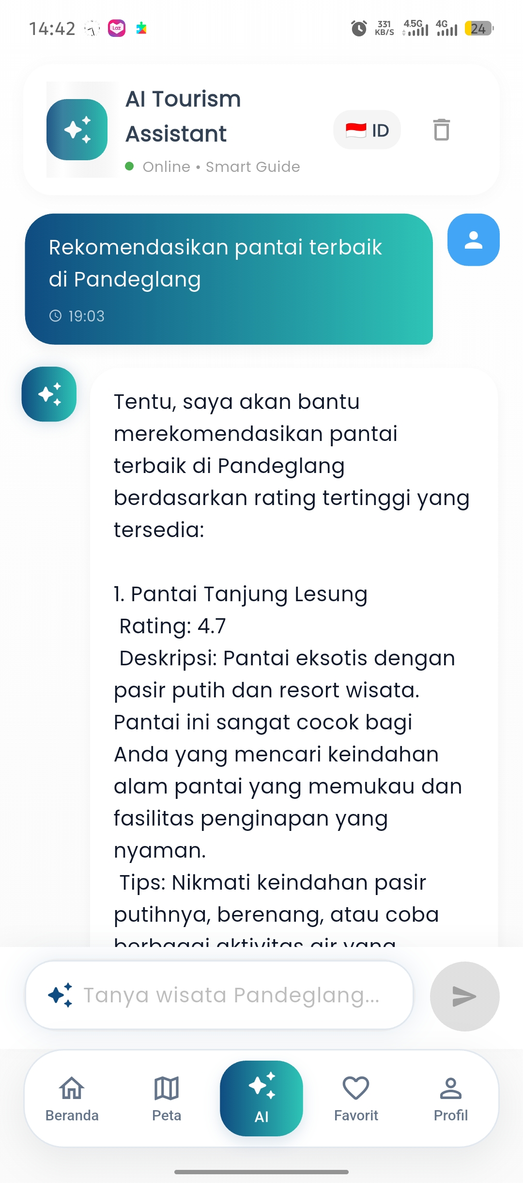 | 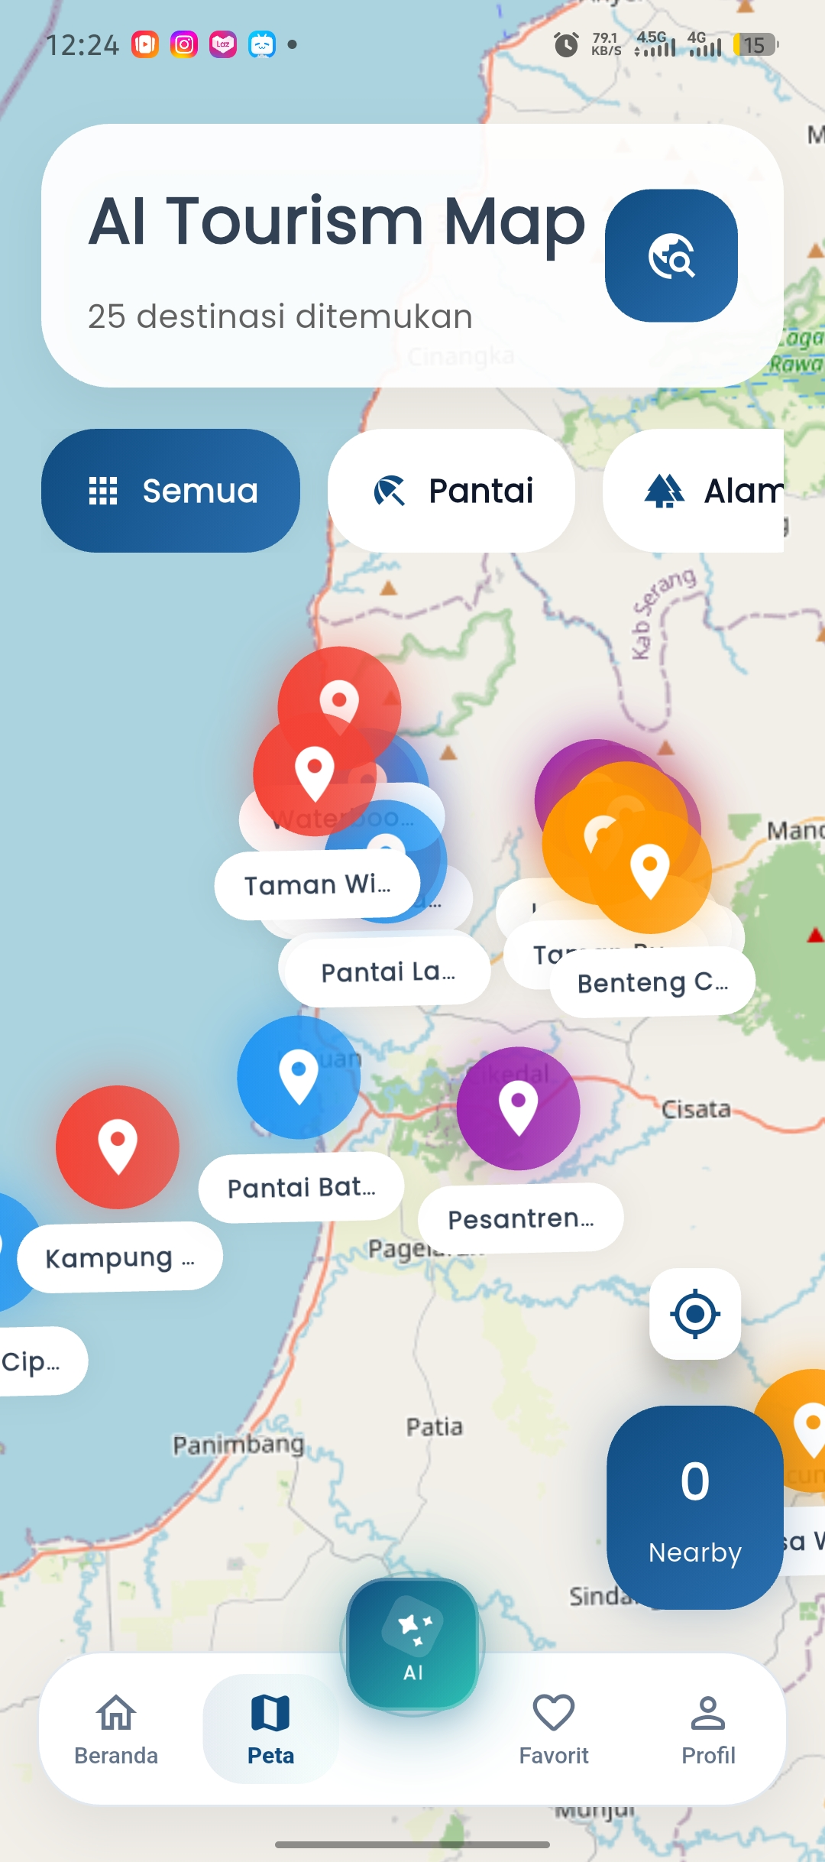
s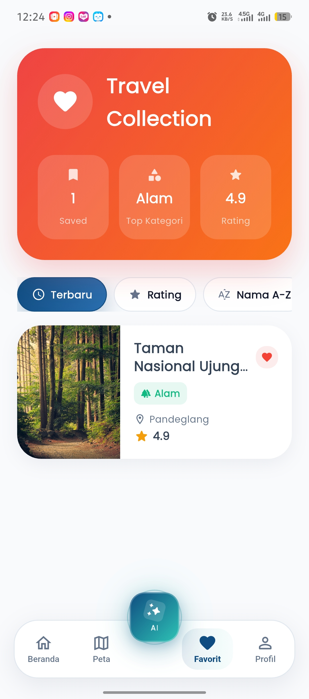 | 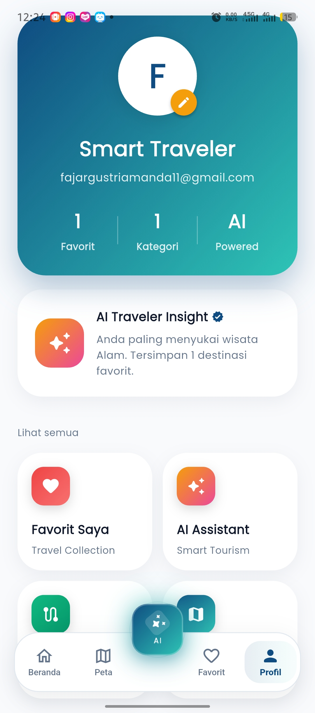
Gambar 7 Tampilan Antarmuka: (a) Chatbot AI, (b) Peta Wisata Interaktif, (c) Favorite, (d) Profil Pengguna

3.8 Pengujian Black Box
Pengujian Black Box Testing dilakukan terhadap sembilan modul utama aplikasi untuk memastikan bahwa setiap fungsi menghasilkan output yang sesuai dengan skenario input yang diberikan. Pengujian ini berfokus pada hasil keluaran sistem tanpa menelaah struktur kode program secara internal, sejalan dengan prinsip dasar metode Black Box Testing yang menitikberatkan pada validasi fungsional perangkat lunak [19]. Skenario pengujian, hasil yang diharapkan, dan hasil aktual untuk setiap modul disajikan pada Tabel 3.
No | Modul | Skenario Pengujian | Hasil yang Diharapkan | Status
1 | Login | Email dan kata sandi valid | Berhasil masuk ke halaman Home | Valid
2 | Login | Email atau kata sandi salah | Pesan kesalahan autentikasi | Valid
3 | Register | Data lengkap, email belum terdaftar | Akun baru berhasil dibuat | Valid
4 | Register | Email sudah terdaftar | Notifikasi email sudah digunakan | Valid
5 | Home | Memuat halaman beranda | Kategori dan destinasi unggulan tampil | Valid
6 | Home | Memilih kategori wisata | Daftar destinasi sesuai kategori tampil | Valid
7 | Search | Kata kunci sesuai | Hasil pencarian relevan tampil | Valid
8 | Search | Kata kunci tidak terdaftar | Notifikasi data tidak ditemukan | Valid
9 | Detail Wisata | Membuka detail destinasi | Informasi lengkap sesuai data Firestore | Valid
10 | Detail Wisata | Tambah ke favorit dari detail | Destinasi tersimpan di favorit | Valid
11 | Chatbot AI | Tanya rekomendasi wisata pantai | Jawaban relevan berdasarkan data | Valid
12 | Chatbot AI | Mengirim pesan kosong | Validasi pesan tidak boleh kosong | Valid
13 | Favorite | Melihat daftar favorit | Seluruh destinasi favorit tampil | Valid
14 | Favorite | Hapus destinasi dari favorit | Destinasi terhapus secara real-time | Valid
15 | Maps | Membuka peta dari detail | Marker lokasi sesuai tampil | Valid
16 | Maps | Zoom in/out peta | Peta merespons interaksi dengan lancar | Valid
17 | Profile | Melihat profil pengguna login | Data profil sesuai akun tampil | Valid
18 | Profile | Logout dari aplikasi | Sesi berakhir, diarahkan ke login | Valid
Tabel 3 Hasil Black Box Testing
Berdasarkan hasil pengujian Black Box pada Tabel 3, seluruh delapan belas skenario pengujian yang mencakup sembilan modul dinyatakan valid, yang berarti seluruh fungsi sistem berjalan sesuai dengan rancangan dan kebutuhan yang telah dirumuskan pada tahap analisis kebutuhan. Capaian validitas seratus persen ini sejalan dengan temuan penelitian sejenis pada pengujian sistem informasi berbasis Prototype, yang umumnya melaporkan tingkat keberhasilan fungsional yang tinggi ketika seluruh tahapan model Prototype dilaksanakan secara konsisten dengan keterlibatan calon pengguna pada setiap iterasi [24].

3.9 Pengujian User Acceptance Test (UAT)
Pengujian User Acceptance Test dilakukan untuk mengukur tingkat penerimaan pengguna terhadap aplikasi Pandeglang AI Tourism setelah seluruh fitur utama diimplementasikan. Pengujian melibatkan 30 responden yang terdiri atas wisatawan domestik dan masyarakat umum yang memiliki ketertarikan terhadap wisata Kabupaten Pandeglang. Instrumen kuesioner disusun dalam delapan pernyataan yang mencakup aspek kemudahan penggunaan, kelengkapan informasi, kualitas chatbot AI, kualitas peta interaktif, dan kepuasan pengguna secara keseluruhan, dengan skala Likert 1 sampai 5. Daftar pernyataan kuesioner dan hasil rekapitulasinya disajikan pada Tabel 4.
No | Pernyataan | Skor | Maks | Persen
1 | Aplikasi mudah dipelajari dan digunakan pada saat pertama kali dibuka | 132 | 150 | 88,0%
2 | Informasi destinasi wisata lengkap dan mudah dipahami | 129 | 150 | 86,0%
3 | Chatbot AI memberikan jawaban relevan seputar wisata Pandeglang | 124 | 150 | 82,7%
4 | Peta wisata interaktif membantu menemukan lokasi destinasi | 127 | 150 | 84,7%
5 | Rekomendasi destinasi sesuai minat dan preferensi pengguna | 121 | 150 | 80,7%
6 | Pencarian destinasi wisata berjalan cepat dan responsif | 128 | 150 | 85,3%
7 | Tampilan antarmuka menarik secara visual dan nyaman | 130 | 150 | 86,7%
8 | Secara keseluruhan, puas menggunakan aplikasi ini | 133 | 150 | 88,7%
Tabel 4. Hasil User Acceptance Test
Perhitungan persentase pada Tabel 4 diperoleh melalui rumus indeks persentase, yaitu total skor yang diperoleh dibagi dengan skor maksimum ideal kemudian dikalikan seratus persen, dengan skor maksimum ideal untuk setiap pernyataan dihitung dari 30 responden dikalikan skor tertinggi skala Likert, yaitu lima, sehingga menghasilkan skor maksimum 150 untuk setiap pernyataan. Hasil perhitungan menunjukkan bahwa persentase pada kedelapan pernyataan berkisar antara 80,7% hingga 88,7%, dengan rata-rata keseluruhan persentase UAT sebesar 85,3%. Berdasarkan kategori interpretasi skor yang umum digunakan pada penelitian sejenis, kategori sangat baik atau sangat layak dicapai apabila persentase berada pada rentang 81% hingga 100%, sehingga rata-rata persentase 85,3% pada penelitian ini dapat diinterpretasikan berada pada kategori sangat baik.
Pernyataan dengan persentase tertinggi adalah pernyataan kedelapan terkait kepuasan pengguna secara keseluruhan sebesar 88,7%, diikuti oleh pernyataan pertama terkait kemudahan penggunaan sebesar 88,0%. Temuan ini mengindikasikan bahwa desain antarmuka yang sederhana dan intuitif berkontribusi signifikan terhadap kepuasan pengguna secara umum, sejalan dengan kajian yang menunjukkan bahwa kemudahan penggunaan dan kualitas performa aplikasi merupakan determinan penting bagi pengalaman pengguna yang positif pada aplikasi perjalanan [14]. Sebaliknya, pernyataan kelima terkait kesesuaian fitur rekomendasi destinasi dengan preferensi pengguna memperoleh persentase terendah, yaitu 80,7%, yang meskipun masih berada pada kategori sangat baik, mengindikasikan adanya ruang perbaikan pada algoritma personalisasi rekomendasi, terutama terkait kebutuhan riwayat interaksi pengguna yang lebih kaya untuk menghasilkan rekomendasi yang lebih akurat.
Persentase pernyataan ketiga terkait relevansi jawaban chatbot AI sebesar 82,7% juga menunjukkan hasil yang positif, meskipun berada pada posisi kedua terendah di antara seluruh pernyataan. Temuan ini sejalan dengan tantangan umum yang dihadapi pengembangan chatbot smart tourism, yaitu memastikan konsistensi kualitas jawaban pada berbagai variasi pertanyaan wisatawan, mengingat penerapan chatbot berbasis AI pada lingkungan nyata masih menghadapi kendala terkait skalabilitas dan keterbatasan data domain spesifik [9]. Hasil ini menjadi masukan penting bagi pengembangan lanjutan, khususnya dalam memperkaya basis data destinasi wisata yang menjadi konteks bagi model generative AI.

3.10 Analisis Hasil
Secara keseluruhan, hasil pengujian Black Box dan UAT menunjukkan bahwa aplikasi Pandeglang AI Tourism layak digunakan sebagai media informasi dan asisten wisata digital bagi wisatawan yang berkunjung ke Kabupaten Pandeglang. Validitas fungsional seratus persen pada pengujian Black Box mengindikasikan bahwa implementasi teknis sembilan modul utama telah sesuai dengan rancangan arsitektur dan basis data yang ditetapkan pada tahap perancangan sistem, sementara tingkat penerimaan pengguna sebesar 85,3% pada UAT menunjukkan bahwa aplikasi ini diterima secara positif dari sisi pengalaman pengguna.
Kombinasi antara keandalan fungsional dan penerimaan pengguna yang tinggi ini memperkuat argumen bahwa integrasi generative AI pada aplikasi smart tourism daerah memberikan nilai tambah yang nyata, sekaligus menegaskan bahwa keberhasilan integrasi teknologi semacam ini tetap bergantung pada kualitas data domain yang menjadi konteks bagi model AI. Sejalan dengan proyeksi pertumbuhan pasar AI pada sektor pariwisata global yang menunjukkan tren peningkatan signifikan hingga tahun 2030 [7], penelitian ini memberikan bukti empiris pada skala studi kasus daerah bahwa pendekatan serupa dapat diterapkan secara efektif pada konteks pariwisata kabupaten dengan sumber daya pengembangan yang relatif terbatas.
Meskipun demikian, beberapa keterbatasan perlu dikemukakan secara jujur. Pertama, basis data destinasi wisata yang digunakan pada penelitian ini masih bersifat statis dan memerlukan pembaruan manual secara berkala, sehingga akurasi jawaban chatbot AI sangat bergantung pada kelengkapan dan ketepatan data yang dimasukkan ke dalam Cloud Firestore. Kedua, pengujian UAT pada penelitian ini melibatkan jumlah responden yang relatif terbatas, yaitu 30 responden, sehingga generalisasi hasil terhadap populasi wisatawan yang lebih luas perlu dilakukan dengan kehati-hatian dan idealnya divalidasi kembali melalui pengujian lanjutan dengan jumlah responden yang lebih besar serta representasi demografis yang lebih beragam. Ketiga, evaluasi pada penelitian ini belum mencakup pengujian performa teknis seperti waktu respons chatbot pada kondisi jaringan yang bervariasi, yang menjadi salah satu aspek penting bagi pengalaman pengguna aplikasi mobile berbasis AI di lapangan.
Berdasarkan analisis tersebut, penelitian ini menegaskan bahwa kontribusi utama yang ditawarkan bukan terletak pada penemuan teknologi yang sepenuhnya baru, melainkan pada penyatuan generative AI, framework Flutter, layanan Firebase, dan peta terbuka OpenStreetMap dalam satu platform aplikasi wisata daerah yang terintegrasi, disertai dengan bukti pengujian fungsional dan penerimaan pengguna yang terukur. Pendekatan integratif semacam ini relevan diadopsi oleh kabupaten atau kota lain di Indonesia yang memiliki potensi wisata serupa namun masih mengandalkan sistem informasi wisata berbasis website konvensional tanpa komponen kecerdasan buatan.

4. KESIMPULAN

Penelitian ini berhasil mengembangkan aplikasi mobile Pandeglang AI Tourism yang mengintegrasikan Flutter, Firebase, Google Gemini 2.5 Flash, dan OpenStreetMap untuk menyediakan layanan informasi wisata, chatbot kecerdasan buatan, rekomendasi destinasi, peta interaktif, manajemen favorit, profil pengguna, dan itinerary wisata sederhana bagi wisatawan Kabupaten Pandeglang. Pengembangan sistem dilakukan melalui model Prototype dengan enam tahapan, yaitu analisis kebutuhan, perancangan sistem, pembuatan prototipe, implementasi sistem, pengujian sistem, dan evaluasi sistem, yang memungkinkan validasi kebutuhan dan desain dilakukan secara iteratif bersama calon pengguna.
- Pengujian Black Box Testing terhadap sembilan modul utama menunjukkan bahwa seluruh delapan belas skenario pengujian berstatus valid, yang mengindikasikan bahwa fungsi-fungsi sistem telah berjalan sesuai dengan rancangan.
- Pengujian User Acceptance Test terhadap 30 responden menunjukkan rata-rata tingkat penerimaan pengguna sebesar 85,3%, yang berada pada kategori sangat baik, dengan tingkat kepuasan pengguna secara keseluruhan dan kemudahan penggunaan sebagai aspek dengan persentase tertinggi.
- Kesesuaian fitur rekomendasi dengan preferensi pengguna menjadi aspek dengan persentase terendah pada pengujian UAT, yaitu 80,7%, meskipun tetap berada pada kategori sangat baik, sehingga menjadi prioritas perbaikan pada pengembangan lanjutan.
- Integrasi chatbot berbasis generative AI memberikan kontribusi nyata berupa interaksi tanya jawab yang adaptif terhadap kebutuhan informasi wisatawan, sehingga aplikasi berpotensi menjadi instrumen digitalisasi pariwisata daerah yang relevan diadopsi pada kabupaten/kota lain dengan karakteristik wisata yang serupa.

5. SARAN

- Memperluas jumlah dan keragaman responden pada pengujian User Acceptance Test agar generalisasi hasil terhadap populasi wisatawan yang lebih luas dapat dilakukan dengan tingkat kepercayaan yang lebih tinggi.
- Melakukan pengujian performa teknis chatbot AI pada kondisi jaringan yang bervariasi untuk memastikan konsistensi waktu respons di lapangan.
- Memperkaya dan memperbarui basis data destinasi wisata secara berkelanjutan agar akurasi jawaban chatbot AI tetap relevan dengan kondisi terbaru di lapangan.
- Mengeksplorasi penambahan fitur multibahasa dan personalisasi rekomendasi berbasis riwayat interaksi pengguna guna meningkatkan akurasi dan relevansi layanan AI yang diberikan.

UCAPAN TERIMA KASIH

Penulis mengucapkan terima kasih kepada Program Studi Informatika Fakultas Sains dan Teknologi, FSAINS UIN Sultan Maulana Hasanuddin Banten serta Dinas Pariwisata dan Kebudayaan Kabupaten Pandeglang atas dukungan data dan informasi yang diberikan selama proses penelitian dan pengembangan aplikasi Pandeglang AI Tourism.

DAFTAR PUSTAKA

[1] Media Republikan, 2020, Digitalisasi dan Potensi Pariwisata Banten, Media Republikan, diakses dari https://www.mediarepublikan.com/digitalisasi-dan-potensi-pariwisata-banten/ tanggal 18 November 2020.
[2] Dinas Pariwisata dan Kebudayaan Kabupaten Pandeglang, 2021, Visi & Misi, Disparbud Kabupaten Pandeglang, diakses dari https://disparbud.pandeglangkab.go.id/visi-misi/.
[3] Fokus Berita, 2026, Pariwisata Banten Digenjot, Akses dan Digital Jadi Kunci, Fokus Berita, diakses dari https://berita.fokus.co.id/2026/04/pariwisata-banten-digitalisasi-akses-wisata.html tanggal 26 April 2026.
[4] Banten Raya, 2026, DPRD Pandeglang Ajak Pelaku Wisata dan Ekraf Tak Kalah Saing di Era Digital, Banten Raya, diakses dari https://www.bantenraya.com/daerah/16059233/dprd-pandeglang-ajak-pelaku-wisata-dan-ekraf-tak-kalah-saing-di-era-digital tanggal 5 Mei 2026.
[5] MediaBanten.com, 2026, Disparbud Pandeglang Gelar Pelatihan Digitalisasi SDM Pariwisata dan Ekraf, MediaBanten.com, diakses dari https://mediabanten.com/disparbud-pandeglang-gelar-pelatihan-digitalisasi-sdm-pariwisa-dan-ekraf/ tanggal 6 Mei 2026.
[6] Um, T., dan Koo, C., 2025, AI-Powered Smart Tourism 2.0: A 10-Year Retrospective and Updated Model, Electronic Markets, https://link.springer.com/article/10.1007/s12525-025-00847-y.
[7] BotsCrew, 2025, AI in Travel and Hospitality: Transforming the Guest Experience, BotsCrew Blog, diakses dari https://botscrew.com/blog/ai-in-travel-and-hospitality/ tanggal 17 Desember 2025.
[8] Lim, C., dkk., 2024, How Artificial Intelligence (AI) is Powering New Tourism Marketing and the Future Agenda for Smart Tourist Destinations, Electronics, vol 13, no 21, hal 4151, https://doi.org/10.3390/electronics13214151.
[9] Benaddi, H., dkk., 2024, Towards a Software Factory for Developing the Chatbots in Smart Tourism Mobile Applications, ResearchGate, https://www.researchgate.net/publication/377573302.
[10] Rangari, P. A., Bodewar, U. S., Saxena, S. S., Motghare, S. M., Bangre, R., dan Callaway, R., 2025, Smart Tourism Chatbot System: An AI-Driven Solution for Personalized Travel Assistance, International Journal on Advanced Computer Engineering and Communication Technology, vol 14, no 1, hal 158-164.
[11] Bayuajie, A. R., dan Widarma, A., 2025, Implementation of Flutter and Firebase in Developing a Mobile News Portal Application, Bigint Computing Journal, vol 3, no 1, https://doi.org/10.55537/bigint.v3i1.1086.
[12] Zaka, M. F., Eviyanti, A., dan Findawati, Y., 2024, The Development of a Mobile Application for Fruit Garden Tourism Information System in Sidoarjo Using Flutter, JURTEKSI (Jurnal Teknologi dan Sistem Informasi), vol 10, no 2, hal 257-266, https://doi.org/10.33330/jurteksi.v10i2.2983.
[13] Discover Applied Sciences, 2025, Understanding User Experience for Mobile Applications: A Systematic Literature Review, Discover Applied Sciences, vol 2, no 1, https://link.springer.com/article/10.1007/s42452-025-07170-3.
[14] Tourism Recreation Research, 2025, The Digital Tourist: Examining User Experience in Travel Apps Using Machine Learning Approach, Tourism Recreation Research, https://doi.org/10.1080/02508281.2025.2545802.
[15] Jurnal Ilmu Komputer dan Informatika, 2026, Pemanfaatan Teknologi CI 4 pada Sektor Pariwisata sebagai Optimalisasi Potensi Desa Wendewa Barat, Jurnal Ilmu Komputer dan Informatika, https://jurnal.globalscients.com/index.php/jiki/article/view/1143.
[16] Jurnal Media Sisfo, 2024, Analisis dan Evaluasi Pengujian pada Penerapan Metode Prototype, Jurnal Media Sisfo, https://ejournal.unama.ac.id/index.php/mediasisfo/article/download/1649/1321/7374.
[17] Asshifa, A. K., Herlambang, B. A., Latifa, K., dan Muhshi, M. A., 2026, Implementation of BPS RESTful API on Flutter-Based DALEM Mobile Application for Statistical Data Access Efficiency, Jurnal Sisfokom (Sistem Informasi dan Komputer), vol 15, no 3, https://jurnal.atmaluhur.ac.id/index.php/sisfokom/article/view/2646.
[18] Google Developer Experts, 2024, Building Generative AI-Powered Chat Android Apps with Google's Gemini, Medium, diakses dari https://medium.com/google-developer-experts/building-generative-ai-powered-chat-android-apps-with-googles-gemini-27bb5f947ba6 tanggal 7 Oktober 2024.
[19] Telkom University, 2024, Analisa Pengujian Aplikasi Sistem Informasi Sumber Daya Manusia Berbasis Cloud Menggunakan Black Box dan UAT, eProceedings of Engineering, https://openlibrarypublications.telkomuniversity.ac.id/index.php/engineering/article/view/25224.
[20] Trymata, 2025, A Guide to the System Usability Scale (SUS) and Its Scores, Trymata Blog, diakses dari https://trymata.com/blog/system-usability-scale-sus/ tanggal 28 Februari 2025.
[21] UXtweak, 2024, System Usability Scale (SUS) Practical Guide for 2025, UXtweak Blog, diakses dari https://blog.uxtweak.com/system-usability-scale/ tanggal 19 Desember 2024.
[22] ResearchGate, 2024, Integrating Generative AI and IoT for Sustainable Smart Tourism Destinations, Sustainability, vol 16, no 17, hal 7435, https://doi.org/10.3390/su16177435.
[23] Daeli, dkk., 2025, Penerapan Flutter sebagai Framework Cross-Platform pada Aplikasi Booking Online Berbasis Web Mobile, Explore: Jurnal Sistem Informasi dan Telematika, https://jurnal.ubl.ac.id/index.php/explore/article/view/4587.
[24] OJS Uniska, 2024, Penerapan Metode Prototype dalam Pengembangan Sistem, Jurnal Ilmiah Teknologi (JIT), https://ojs.uniska-bjm.ac.id/index.php/JIT/article/download/20944/8291.
Urutan penulisan: Penulis, tahun, judul artikel, nama majalah (harus ditulis miring sebagai singkatan resminya), nomor, volume dan halaman.
[4] Yusoff, M, Rahman, S.,A., Mutalib, S., and Mohammed, A. , 2006, Diagnosing Application Development for Skin Disease Using Backpropagation Neural Network Technique, Journal of Information Technology, vol 18, hal 152-159.
.
● Pustaka dalam bentuk artikel dalam seminar ilmiah:
Artikel dalam prosiding seminar dengan urutan penulisan: Penulis, tahun, judul artikel, Judul prosiding Seminar (harus ditulis miring), kota seminar, tanggal seminar.
[5] Wyatt, J. C, Spiegelhalter, D, 2008, Field Trials of Medical Decision-Aids: PotentialProblems and Solutions, Proceeding of 15th Symposium on ComputerApplications in Medical Care, Washington, May 3.

● Pustaka dalam bentuk Skripsi/Tesis/Disertasi dengan urutan penulisan: Penulis, tahun, judul skripsi, Skipsi/Tesis/Disertasi (harus ditulis miring), nama fakultas/ program pasca sarjana, universitas, dan kota.
[6] Prasetya, E., 2006, Case Based Reasoning untuk mengidentifikasi kerusakan bangunan, Tesis, Program Pasca Sarjana Ilmu Komputer, Univ. Gadjah Mada, Yogyakarta.

●Pustaka dalam bentuk Laporan Penelitian:
Urutan penulisan: Peneliti, tahun, judul laporan penelitian, nama laporan penelitian (harus
ditulis miring), nama proyek penelitian, nama institusi, dan kota.
[7] Ivan, A.H., 2005, Desain target optimal, Laporan Penelitian Hibah Bersaing,Proyek Multitahun, Dikti, Jakarta.

Pustaka dalam bentuk artikel dalam internet (tidak diperkenankan
melakukan sitasi artikel dari internet yang tidak ada nama penulisnya):
● Artikel majalah ilmiah versi cetakan dengan urutan penulisan: Penulis, tahun, judul artikel, nama majalah (harus ditulis miring sebagai singkatan resminya), nomor, volume dan halaman.
[8] Wallace, V. P., Bamber,J. C. dan Crawford, D. C. 2000. Classification of reflectance spectra from pigmented skin lesions, a comparison of multivariate discriminate analysis and artificial neural network. Journal Physical Medical Biology , No.45, Vol.3, 2859-2871.

● Artikel majalah ilmiah versi online dengan urutan penulisan:Penulis, tahun, judul artikel, nama majalah ((harus ditulis miring sebagai singkatan resminya), nomor, volume, halaman dan
alamat website.
[9] Xavier Pi-Sunyer, F., Becker, C., Bouchard, R.A., Carleton, G. A., Colditz, W., Dietz, J., Foreyt, R. Garrison, S., Grundy, B. C., 1998, Clinical Guidlines on the identification, evaluation, and treatment of overweight and obesity in adults, Journal of National Institutes of Health, No.3, Vol.4, 123-130, :http://journals.lww.com/acsm-msse/Abstract/1998/11001/paper_treatment_of_obesity.pdf.

● Artikel umum dengan urutan penulisan: Penulis, tahun, judul artikel, alamat website (harus ditulis miring), diakses tanggal …
[10] Borglet, C, 2003,Finding Asscociation Rules with Apriori Algorithm,http://www.fuzzy.cs.uniagdeburgde/~borglet/apriori.pdf, diakses tgl 23 Februari 2007.

Daftar Pustaka hanya memuat semua pustaka yang diacu pada naskah tulisan, bukan sekedar pustaka yang didaftar. Pustaka ditulis urut kemunculan pengacuan di naskah, bukan urut abjad penulis.
[1] Castleman, Kenneth R., 2004, Digital Image Processing, Vol. 1, Ed.2, Prentice Hall, New Jersey.

[2] Gonzales, R., P. 2004, Digital Image Processing (Pemrosesan Citra Digital), Vol. 1, Ed.2, diterjemahkan oleh Handayani, S., Andri Offset, Yogyakarta.

[3] Wyatt, J. C, danSpiegelhalter, D., 1991, Field Trials of Medical Decision-Aids: PotentialProblems and Solutions, Clayton, P. (ed.): Proc. 15th Symposium on ComputerApplications in Medical Care, Vol 1, Ed. 2, McGraw Hill Inc, New York.

[4] Yusoff, M, Rahman, S.,A., Mutalib, S., and Mohammed, A. , 2006, Diagnosing Application Development for Skin Disease Using Backpropagation Neural Network Technique, Journal of Information Technology, vol 18, hal 152-159.

[5] Wyatt, J. C, Spiegelhalter, D, 2008, Field Trials of Medical Decision-Aids: PotentialProblems and Solutions, Proceeding of 15th Symposium on ComputerApplications in Medical Care, Washington, May 3.

[6] Prasetya, E., 2006, Case Based Reasoning untuk mengidentifikasi kerusakan bangunan, Tesis, Program Pasca Sarjana Ilmu Komputer, Univ. Gadjah Mada, Yogyakarta.

[7] Ivan, A.H., 2005, Desain target optimal, Laporan Penelitian Hibah Bersaing,Proyek Multitahun, Dikti, Jakarta.

[8] Wallace, V. P., Bamber,J. C. dan Crawford, D. C. 2000. Classification of reflectance spectra from pigmented skin lesions, a comparison of multivariate discriminate analysis and artificial neural network. Journal Physical Medical Biology , No.45, Vol.3, 2859-2871.

[9] Xavier Pi-Sunyer, F., Becker, C., Bouchard, R.A., Carleton, G. A., Colditz, W., Dietz, J., Foreyt, R. Garrison, S., Grundy, B. C., 1998, Clinical Guidlines on the identification, evaluation, and treatment of overweight and obesity in adults, Journal of National Institutes of Health, No.3, Vol.4, 123-130, :http://journals.lww.com/acsm-msse/Abstract/1998/11001/paper_treatment_of_obesity.pdf.

[10] Borglet, C, 2003,Finding Asscociation Rules with Apriori Algorithm,http://www.fuzzy.cs.uniagdeburgde/~borglet/apriori.pdf, diakses tgl 23 Februari 2007.

